Saksframlegg
Utval | Møtedato | Utvalsak
Plan- og miljøutvalet | 10.06.2026 | 78/26
Kommunestyret | 16.06.2026 | 55/26

PlanID 20240003 Mobø bustadfelt 136/71 - 2. gongs handsaming og endeleg vedtak

Vedlegg
1 | Framlegg til føresegner 2. gongs handsaming - revidert i høve flaum
2 | Framlegg til plankart 2. gongs handsaming
3 | Planomtale - Mobø bustadfelt
4 | Flaumrapport for Mobø bustadfelt, Norconsult 2026
5 | ROS-analyse - Mobø bustadfelt rev. 05.05.26
6 | Bustadveljar - Mobø mikrohuslandsby, 07.11.2025
7 | Saksprotokoll - PlanID 20240003 Mobø bustadfelt 136/71 - 1. gongs handsaming i PMU 16.11.25, sak 133/25
8 | Tilråding på vegnamn frå språkrådet, 25.03.26
9 | Høyringsinnspel frå Mattilsynet, 18.12.25
10 | Høyringsinnspel frå Statsforvaltaren, 15.01.26
11 | Høyringsinnspel frå Telemark fylkeskommunen, 06.02.26
12 | Brev til Telemark fylkeskommune, 23.04.26 - Dialog i høve høyringsinnspel Mobø bustadfelt - gang- og sykkelveg
13 | Brev til NVE, 05.05.26 - Oversending av endra føresegner
14 | Utkast til byggrettleiar for Mobø bustadfelt, 06.05.26
15 | Brev frå Telemark fylkeskommune, 15.05.26 - Dialog i høve høyringsinnspel Mobø bustadfelt - gang- og sykkelveg
16 | Høyringsinnspel frå NVE, 21.05.26

Dokument i saka

Arealplaner – Framlegg til reguleringsplan for Mobø Bustadfelt 136/71, planID 20240003

Bakgrunn
Kommunen har utarbeida framlegg til reguleringsplan for Mobø bustadfelt 136/71, planID 20240003 i Raulandsgrend. Føremålet med planen er ei omregulering frå hyttefelt til kommunalt bustadfelt med tilhøyrande teknisk infrastruktur og grønstruktur.

Planen legg opp til eit bustadkonsept med høg grad av fellesskap og berekraft. Det er planlagt 14 mindre tomter for frittliggjande småhusbustader (mikrohus), med felles fasilitetar som landbrukshage, felleshus og sosial møteplass med ulike kvalitetar. I tillegg er det planlagt to stortomter med høve for fleire bueiningar, noko som gjev rom for variasjon i bustadtypar og fleksibilitet i utbygginga.

Planen er utforma med mål om å møte framtidige bustadbehov i kommunen, og er forankra i medverknadsprosessar med innbyggjarar og ungdomsråd, samt vurderingar knytt til berekraft, sosialt fellesskap og lokal utvikling.

Konseptet Mobø vaffelhjartelandsbyen
Norske Mikrohus AS har utarbeida konseptet med mikrohuslandsby for Vinje kommune i 2024-2025. Dei har laga ein bustadveljar (fig. 1) og visuelle 3D-foto av mikrohus egna for Mobø, sjå planomtala kap. 1.1.1 side 7 til 8. Dette konseptet har vore lagt til grunn for omreguleringa og planlegging av bustadfeltet.

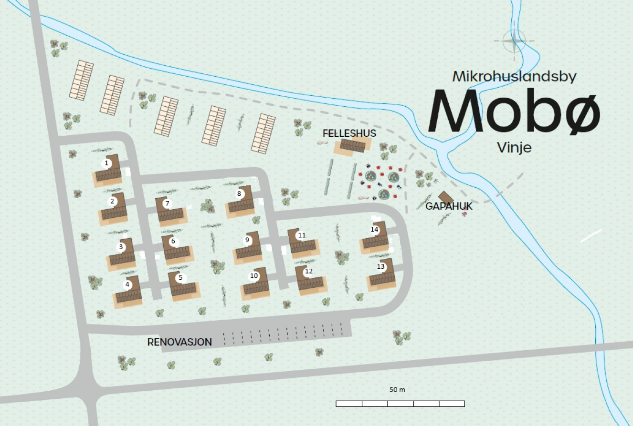
Figur 1. Bustadveljar for Mobø – mikrohuslandsby. Laga av Norske Mikrohus AS og redigert av Vinje kommune. Det er lagt opp til 14 mikrohus med tilhøyrande carport og sportsbod. Det er også lagt opp til to stortomter med fleire minihus, felleshus, felles landbrukshage og sosial møteplass i konseptet.

Bustadrettleiar for Mobø mikrohuslandsby
Vinjelos i kommunen har utarbeida eit utkast til bustadrettleiar for Mobø bustadfelt basert på konseptet «Mobø vaffelhjartelandsby». Bustadrettleiaren er utarbeida i tråd med føresegnene, men gjev ein meir lettfatteleg rettleiing knytt til bygging av mikrohusa (vedlegg 14).

Økonomisk ramme og vidare oppfylging
Det er utarbeida ein enkel forretningsmodell/kalkyle i 2025 for bygging og sal av mikrohus på Mobø. Kommunestyret løyvde i budsjettet 2,5 mill. kr til bygging av ein prøvebustad i 2026. Kommunen er gang med detaljprosjektering knytt til dette og har ein anbodskonkurranse ute no. Denne prosessen har gått parallelt med sluttfasen av planprosessen. Det er tenkt at prøvebustaden også skal fungere som eit visningshus.

Plan- og miljøutvalet vedtok i møte 26.11.25 i sak 133/25 å leggje framlegg til reguleringsplanen på høyring og offentleg ettersyn i medhald av plan- og bygningslova § 12-10. Vedtaket vart fylgjande:

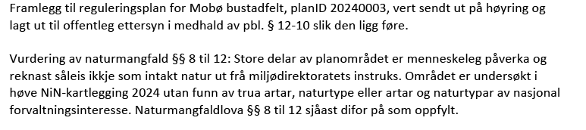

Planen vart lagt ut på høyring 03.12.25, med høyringsfrist 06.02.26. Det har kome inn 4 høyringsinnspel, omtala under vurdering.

NVE har bedt om utsett høyringsfrist slik at kommunen kan avklare flaumfare. Kommunen har hatt dialog med NVE for å løyse saka utan at dei treng å fremje motsegn.

Vurdering
Flaumfare
Planområdet er innanfor aktsemdssone for flaum. NVE underkjente flaumrapporten frå COWI, 2018. Ny rettleiarar legg til grunn vassføring på 9,5 m³/s for 200 årsflaum med klimapåslag. I flaumrapporten frå 2018 er det lagt til grunn vassføring på 7,6 m³/s. Kommunen har engasjert Norconsult Norge AS for å utarbeide ny flaumrapport for å avklare flaumfare for bustadfeltet (vedlegg 4).

Rapporten konkluderer med at planlagde bustader bør hevast med om lag 20–30 cm over dagens terrengnivå for å oppfylle krava i TEK17 for 200-årsflaum, inkludert klimapåslag og tryggleikstillegg (fig. 1). Terrengnivået innanfor planområdet varierer, og det er ikkje mogleg å fastsetje ei trygg byggehøgd som gjeld for alle bygg. I staden er det gjort ei vurdering av kva nivå fundamentet for kvart enkelt bygg bør plasserast på. Dette er oppsummert i tabell 8, kap. 4.3 s. 20 i flaumrapporten.

Flaumtiltak med heving av terrenget vil ikkje ha ikkje negativ påverknad for omgjevnaden rundt, ref. kap. 4.4 s. 22. Flaumrapporten har også konkludert at dersom kulverten under Kråmvikvegen blir oppgradert i framtida vil byggjesikker kotehøgde i tabell 8 framleis vere tilstrekkeleg for flaumsikring, ref. kap. 5.2.1 s. 25.

Dei faglege anbefalingane frå flaumrapporten må leggjast inn i plankart, føresegner og må bli fylgd opp med rekkjefylgjekrav. Tabell 8 er lagt inn i framlegg til føresegner, og dei reviderte føresegnene er sendt over til NVE i brev 05.05.26 (vedlegg 13). Dei reviderte føresegnene ligg i vedlegg 1. Endra plankart vart sendt over til NVE i brev 12.05.26, der OK-golv i plankartet er teke ut og det er lagt inn faresone flaumfare H320 på byggjeområde. Endra plankart ligg i vedlegg 2.

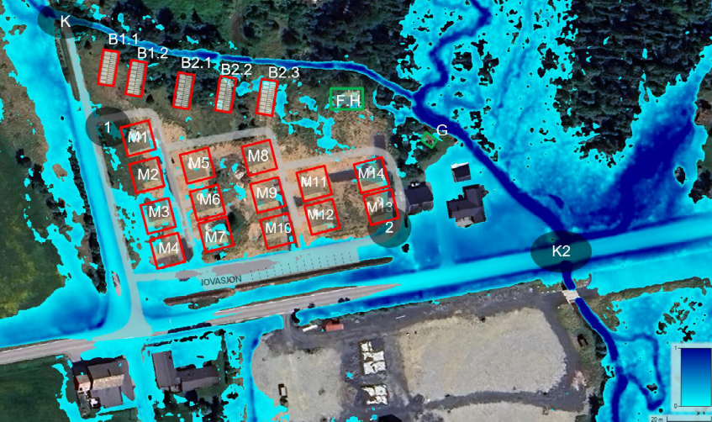
Figur 1. Flaumrapporten syner til at byggjeområdet på Mobø er utsett for 200-årsflaum med klimapåslag. Raud boks syner bygg i tryggleiksklasse F2 og grøn boks syner bygg i tryggleiksklasse F1. Figuren er henta ut frå flaumrapporten (figur 12, s. 19), Norconsult 2026.

NVE, 21.05.26
Planområdet er flaumutsett og NVE sin vurdering av planframlegg som var sendt på høyring
var at tryggleiken mot flaumfare ikkje var tilstrekkeleg vareteke og innarbeid i
plandokumenta. NVE hadde difor grunnlag for motsegn til planen. NVE har hatt dialog med kommunen for å løyse saka utan at NVE fremjar motsegn. NVE gjev eit sterkt fagleg råd om at det må stå tydeleg i føresegn 4.1.2. Flaumfare (H320) at det ikkje er tillate å heve heile terrenget for tomtane. Det er berre tillate å heve terrenget under bustadhusa og vegar til nivået som er gitt i tabellen i føresegna.

Kommunedirektøren si vurdering
Innspelet er teke til etterretning. Kommunen har hatt dialog med NVE i planprosessen. Kommunen har utarbeida ny flaumrapport, og endra både føresegner og plankart for å imøtekome merknadar frå NVE. Kommunedirktøren rår til å leggje til ei presisering i føresegn 4.1.2 Flaumfare: «Det er ikkje tillate å heve heile terrenget for tomtene. Det er berre tillate å heve terrenget under bustadhusa og vegar til nivået som er gitt i tabell 2».

Mattilsynet 18.12.25
Etter det Mattilsynet kan sjå av dokumenta i planen er det tatt tilstrekkeleg omsyn til vassforsyning for området.

Kommunedirektøren si vurdering
Innspelet er teke til vitande.

Statsforvaltaren i Vestfold og Telemark, 15.01.26
Statsforvaltaren ber om tydelegare føresegner knytt til forureining og vassmiljø i planframlegget. For støy blir det tilrådd å presisere i føresegnene at grenseverdiane i retningslinje T-1442 ikkje skal overskridast, og at dette skal gjelde både i anleggs- og driftsfasen. For støv blir det peikt på at planforslaget manglar krav for anleggsfasen, og det blir tilrådd å innarbeide føresegner i tråd med retningslinje T-1520 for luftkvalitet.

Vidare blir det understreka at vassmiljøet skal beskyttast i samsvar med vassforskrifta. Trass i at planen legg opp til grøntdrag langs bekken på 8-12 m, kan opning for flaumtiltak kome i konflikt med omsynet til kantvegetasjon og vassdragets økologiske funksjonar. Det blir tilrådd at flaumtiltak blir utforma i tråd med vassressurslova. Innspelet peikar òg på at vassressurslova § 11 ikkje er omtalt, og ber om at reguleringsføresegnene tydeleggjer krav om å oppretthalde kantsone langs vassdraget, då tiltak i kantvegetasjonen er søknadspliktige og viktige for å hindre erosjon og øydelegging av vassmiljøet.

Kommunedirektøren si vurdering
Innspelet er teke til etterretning. Kommunedirektøren rår til at omsynet knytt til støy, støv og vassmiljø blir fylgd opp i føresegnene. Kommunedirektøren rår til at fylgjande føresegner vert innarbeida:
- Endre føresegn pkt. 2.5 Støy og støv kulepunkt 2 frå «T-1442 skal leggjast til grunn i anleggsfasen.» til «Retningslinje for behandling av støy i arealplanlegging (T-1442) skal leggjast til grunn i anleggsfasen. Grenseverdiane gitt i T-1442 ikkje skal overskridast, og dette skal leggjast til grunn både i drifts- og anleggsfasen».
- Leggje til nytt punkt under pkt. 2.5 Støy og støv: «Omsynet til støvproblematikk i anleggsfasen skal handterast i samsvar med Retningslinje for behandling av luftkvalitet i arealplanlegging (T-1520)».
- Leggje til under føresegn 3.5.1 Friluftsføremål LF kulepunkt 2: «Det er høve til å etablere flaumsikringstiltak. Eventuelle flaumtiltak innanfor LF blir utforma på ein måte som ivaretek målsetjingane i vassressurslova».
- Leggje til under føresegn 3.5.1. Friluftsområde VFV kulepunkt 1: «Reguleringsområdet omfattar eit belte mellom bustader og elva, kantvegetasjon. Det er krav om å oppretthalde kantsone langs vassdraget, jf. vassressurslova § 11. Kantvegetasjonen er viktig å sikre for å hindre erosjon og øydelegging av vassmiljøet. Tiltak i kantvegetasjonen er søknadspliktige».
- Leggje til under føresegn 3.6.1 kulepunkt 2: «Det er anledning til å etablere flaumvern/jordvoll eller tilsvarande som leier overvatn bort frå byggjeområda ved flaum. Eventuelle flaumtiltak innanfor LF blir utforma på ein måte som ivaretek målsetjingane i vassressurslova».

Telemark fylkeskommune, 06.02.26
Fylkeskommunen peikar på omsynet for å sikre interessene til barn og unge gjennom tydelegare plangrep. Fylkeskommunen rosar god medverknad i planprosessen, men ber om at plankart og planføresegner blir samordna slik at arealet merkt som leikeplass faktisk blir sikra som leikeplass, og at det blir krav om opparbeiding før brukstillating vert gjeve gjennom rekkjefylgjekrav.

Planforslaget legg opp til fortau langs delar av fylkesvegen med fartsgrense 60 km/t, noko som krev fråviksbehandling etter handbok N100. Fråviksbehandling må ligge føre før endeleg handsaming av planen. Alternativt blir det tilrådd å etablere gang- og sykkelveg langs heile strekka. Det blir òg peikt på trafikktryggleiksutfordringar knytt til snøopplag og frisiktsoner, som kan bli løyst betre med GS-veg enn fortau. Snømasser frå brøyting av Totakvegen og tilhøyrande fortau skal ikkje lagrast i frisiktsona.

Fylkeskommunen peikar på at det er rekkjefylgjekrav knytt til at offentlege trafikkområde skal vere etablert før brukstillating vert gjeve. Dersom det ikkje er meininga at GS-veg eller fortau skal vere etablert før dei nye bustadene skal takast i bruk, kan ikkje den stå slik i føresegnene. Til slutt blir det bede om å justere byggjegrensa slik at ho ikkje ligg over privat parkeringsareal.

Kommunedirektøren si vurdering
Området er regulert som uteopphaldsareal f_BUT, og ikkje leikeområde. Kommunedirektøren vil ikkje rå til å leggje inn rekkjefylgjekrav til opparbeiding av dette området, og meiner det er tilstrekkeleg at området er sett av til uteopphaldsareal med tilhøyrande føresegner.

Det er skilnad på omgrepa «gang- og sykkelveg» og «fortau». Ein gang- og sykkelveg ligg normalt skilt frå fylkesveg med grøft imellom, medan fortau ligg direkte inntil fylkesvegen utan grøft. Etablering av fortau utan grøft langs fylkesveg med fartsgrense 60 km/t utløyser krav om fråviksbehandling frå vegnormalen. Reguleringsplanen kan ikkje vedtakast før slik fråviksbehandling eventuelt er gjennomført og godkjend. Alternativt kan plankartet bli endra i tråd med krav i vegnormalane. Telemark fylkeskommune har i høyringsinnspelet bedt om å få tilsendt endringar i plankartet til utsjekk før planen vert godkjend. Kommunen har hatt dialog med fylkeskommunen 23.04.26 og 12.05.26 (vedlegg 12). Fylkeskommunen har svara at framlegg til endringar i plankartet knytt til gs-veg er i tråd med høyringsinnspelet (vedlegg 15).

For arealføremålet gang- og sykkelveg o_SGS2 ligg fylgjande føresegner i planen:
- Gang- og sykkelvegen skal tilfredsstille krava i N100 og V121.
- G/S-veg skal utførast etter detaljplan godkjent av Telemark fylkeskommune ved søknad om tillatelse til tiltak.

Slik plankart og føresegner er utforma i dag, er det motstrid mellom desse, då plankartet viser ei løysing utan grøft mot fylkesvegen, medan føresegnene stiller krav om utforming i tråd med vegnormalane (fig. 2). Kommunedirektøren rår til at denne motstriden må rettast før planen kan vedtakast. Kommunedirektøren rår difor til at arealføremålet gang- og sykkelveg o_SGS2 blir justert i plankartet, slik at det blir regulert grøft (anna veggrunn o_SVG) mellom gang- og sykkelvegen og fylkesvegen på heile strekninga (fig. 3). Dette vil vere i samsvar med høyringsinnspelet frå Telemark fylkeskommune og med føresegnene i planen.

Dersom denne løysinga ikkje blir vedteken, og ein vel å vidareføre løysing med gang- og sykkelveg utan grøft (fortau), må det søkjast om fråvik frå vegnormalane før reguleringsplanen kan sluttbehandlast. I eit slikt tilfelle kan planen ikkje vedtakast før resultat av fråviksbehandlinga ligg føre.

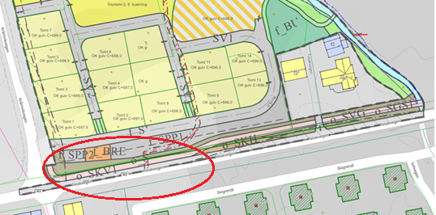
Figur 2. Området med gang- og sykkelveg (rosa farge) der fylkeskommunen krev at det må søkjast om fråvik frå vegnormalen er merkt med raud sirkel. Resten av gang- og sykkelvegen er tilfredsstillande etter vegnormalen.

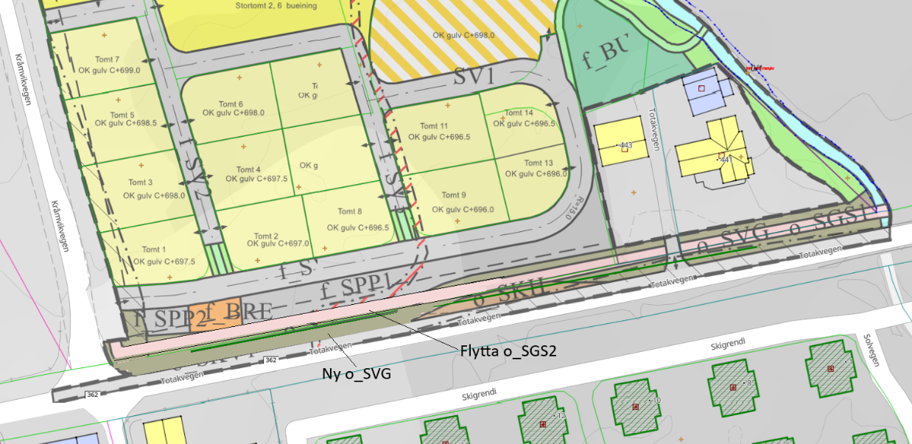
Figur 3. Utsnitt av plankartet etter justering av gs-veg. Kommunedirektøren rår til at gang- og sykkelvegen blir flytt slik at det blir regulert grøft, anna veggrunn (brungrøn farge), mellom den og fylkesvegen slik at det ikkje er naudsynt å søkje fråvik frå vegnormalen.

Kommunedirektøren rår til å fjerne rekkjefylgjekrav pkt. 5.2 kulepunkt 2 «Offentlege trafikkområde skal vere opprusta/etablert etter aktuell vegstandard før brukstillating vert gjeve».

Kommunedirektøren rår til å fjerne byggjegrensa på parkeringsføremåla, f_SPP1 og f_SPP2. Byggjegrense på arealføremålet renovasjon f_BRE må behaldast i plankartet, sidan det opnast opp for etablering av bygg for renovasjon.

Kommunedirektøren rår til å leggje til i føresegn 2.8 Frisiktsone: «Det er ikkje høve for snøopplag i frisiktsona».

ROS-analyse
ROS-analysen er oppdatert etter ny flaumrapport (vedlegg 5). Det er ingen endringar i konklusjonen i denne, men det er synt til ny flaumvurdering i 2026.

Planomtala
Planomtala er oppdatert etter ny flaumrapport (vedlegg 3). Ein har gått vekk frå krav til fundamentering av mikrohus på pålar, og over til å heve terrenget på tomtene i tråd med anbefalingar frå flaumrapporten. Ingen endringar i planomtala utover det.

Vegnamn/adressenamn
Administrasjonen i Vinje kommune laga i februar 2026 ei spørjeundersøking som vart delt på kommunen sine heimesider og sosiale kanalar. Her kunne folk koma med framlegg til vegnamn i reguleringsplanen Mobø. Mobøvegen fekk flest stemmer, og kommunen sendte dette framlegget til Språkrådet for uttale om skrivemåten den 10. mars 2026. Språkrådet svara i brev 25. mars 2026 at dei ikkje har merknadar til skrivemåten Mobøvegen (vedlegg 8). Kommunedirektøren rår til at Mobøvegen blir vedteke som namn på den interne køyrevegen.

Oppheving av reguleringsplan
Planområdet er regulert frå før i reguleringsplan for 136/71 Mobø, planID 20180001, vedteken
3. september 2020. Prosessen med å oppheve gjeldande reguleringsplan har vore ein del av denne planprosessen. Kommunedirektøren rår til at gjeldande reguleringsplan blir oppheva i medhald av plan- og bygningslova § 12-14, når ny plan blir vedteke i medhald av plan- og bygningslova § 12-12.

Framlegg til endringar er ikkje så vesentlege at det er naudsynt med ny høyring eller nytt offentleg ettersyn. NVE og fylkeskommunen har fått framlegg til endringar i planen til gjennomsyn, og har vurdert at dette er tilstrekkeleg for å imøtekome høyringsinnspela. Kommunedirektøren rår til å vedta planen med dei endringane det kjem fram av saka.

Saka gjeng vidare til kommunestyret.

Kommunedirektøren sitt framlegg til vedtak
Framlegg til reguleringsplan for Mobø bustadfelt, planID 20240003 blir vedteken i medhald av plan- og bygningslova § 12-12 med desse endringane:
- Endre føresegn pkt. 2.5 Støy og støv kulepunkt 2 frå «T-1442 skal leggjast til grunn i anleggsfasen» til «Retningslinje for behandling av støy i arealplanlegging (T-1442) skal leggjast til grunn i anleggsfasen. Grenseverdiane gitt i T-1442 ikkje skal overskridast, og at dette skal leggjast til grunn både i drifts- og anleggsfasen».
- Leggje til nytt punkt under i føresegn pkt. 2.5 Støy og støv: «Omsynet til støvproblematikk i anleggsfasen skal handterast i samsvar med Retningslinje for behandling av luftkvalitet i arealplanlegging (T-1520)».
- Leggje til nytt punkt i føresegn pkt. 2.8 Frisiktsone: «Det er ikkje høve for snøopplag i frisiktsona».
- Leggje til under føresegn 3.5.1 Friluftsføremål LF kulepunkt 2: «Det er høve til å etablere flaumsikringstiltak. Eventuelle flaumtiltak innanfor LF blir utforma på ein måte som ivaretek målsetjingane i vassressurslova».
- Leggje til under føresegn pkt. 3.5.1 Friluftsføremål LF kulepunkt 2: «Det er høve til å etablere flaumsikringstiltak. Eventuelle flaumtiltak innanfor LF blir utforma på ein måte som ivaretek målsetjingane i vassressurslova».
- Leggje til under føresegn pkt. 3.5.1. Friluftsområde VFV kulepunkt 1: «Reguleringsområdet omfattar eit belte mellom bustader og elva, kantvegetasjon. Det er krav om å oppretthalde kantsone langs vassdraget, jf. vassressurslova § 11. Kantvegetasjonen er viktig å sikre for å hindre erosjon og øydelegging av vassmiljøet. Tiltak i kantvegetasjonen er søknadspliktige».
- Leggje til under føresegn pkt. 3.6.1 kulepunkt 2: «Det er anledning til å etablere flaumvern/jordvoll eller tilsvarande som leier overvatn bort frå byggjeområda ved flaum. Eventuelle flaumtiltak innanfor LF blir utforma på ein måte som ivaretek målsetjingane i vassressurslova».
- Leggje til i føresegn 4.1.2 Flaumfare: «Det er ikkje tillate å heve heile terrenget for tomtene. Det er berre tillate å heve terrenget under bustadhusa og vegar til nivået som er gitt i tabell 2».
- Fjerne rekkjefylgjekrav pkt. 5.2 kulepunkt 2 «Offentlege trafikkområde skal vere opprusta/etablert etter aktuell vegstandard før brukstillating vert gjeve».
- Fjerne byggjegrensa på parkeringsføremåla, f_SPP1 og f_SPP2 i plankartet.

Når ny reguleringsplan blir vedteke blir reguleringsplan for 136/71 Mobø, planID 20180001 oppheva i sin heilskap i medhald av plan- og bygningslova § 12-14.

Mobøvegen blir vedteke jf. stadnamnlova § 7 fyrste ledd og adresseforskrift for Vinje, Telemark § 2. Kommunen syter for oppsetting av vegnamnskilt. Kommunestyret har vedteke føresegner om oppsetting og kostnad for husnummerskilt. Kommunen kjøper inn husnummerskilt og sender dette ut til alle husstandar. Kvar huseigar må sjølv setje opp skiltet.

Plan- og miljøutvalet si handsaming av sak 78/2026 i møtet den 10.06.2026

Handsaming av saka
Kommunedirektørens framlegg blei samrøystes vedteke.

Vedtak
Framlegg til reguleringsplan for Mobø bustadfelt, planID 20240003 blir vedteken i medhald av plan- og bygningslova § 12-12 med desse endringane:
−Endre føresegn pkt. 2.5 Støy og støv kulepunkt 2 frå «T-1442 skal leggjast til grunn i anleggsfasen» til «Retningslinje for behandling av støy i arealplanlegging (T-1442) skal leggjast til grunn i anleggsfasen. Grenseverdiane gitt i T-1442 ikkje skal overskridast, og at dette skal leggjast til grunn både i drifts- og anleggsfasen».
−Leggje til nytt punkt under i føresegn pkt. 2.5 Støy og støv: «Omsynet til støvproblematikk i anleggsfasen skal handterast i samsvar med Retningslinje for behandling av luftkvalitet i arealplanlegging (T-1520)».
−Leggje til nytt punkt i føresegn pkt. 2.8 Frisiktsone: «Det er ikkje høve for snøopplag i frisiktsona».
−Leggje til under føresegn 3.5.1 Friluftsføremål LF kulepunkt 2: «Det er høve til å etablere flaumsikringstiltak. Eventuelle flaumtiltak innanfor LF blir utforma på ein måte som ivaretek målsetjingane i vassressurslova».
−Leggje til under føresegn pkt. 3.5.1 Friluftsføremål LF kulepunkt 2: «Det er høve til å etablere flaumsikringstiltak. Eventuelle flaumtiltak innanfor LF blir utforma på ein måte som ivaretek målsetjingane i vassressurslova».
−Leggje til under føresegn pkt. 3.5.1. Friluftsområde VFV kulepunkt 1: «Reguleringsområdet omfattar eit belte mellom bustader og elva, kantvegetasjon. Det er krav om å oppretthalde kantsone langs vassdraget, jf. vassressurslova § 11. Kantvegetasjonen er viktig å sikre for å hindre erosjon og øydelegging av vassmiljøet. Tiltak i kantvegetasjonen er søknadspliktige».
−Leggje til under føresegn pkt. 3.6.1 kulepunkt 2: «Det er anledning til å etablere flaumvern/jordvoll eller tilsvarande som leier overvatn bort frå byggjeområda ved flaum. Eventuelle flaumtiltak innanfor LF blir utforma på ein måte som ivaretek målsetjingane i vassressurslova».
−Leggje til i føresegn 4.1.2 Flaumfare: «Det er ikkje tillate å heve heile terrenget for tomtene. Det er berre tillate å heve terrenget under bustadhusa og vegar til nivået som er gitt i tabell 2».
−Fjerne rekkjefylgjekrav pkt. 5.2 kulepunkt 2 «Offentlege trafikkområde skal vere opprusta/etablert etter aktuell vegstandard før brukstillating vert gjeve».
−Fjerne byggjegrensa på parkeringsføremåla, f_SPP1 og f_SPP2 i plankartet.

Når ny reguleringsplan blir vedteke blir reguleringsplan for 136/71 Mobø, planID 20180001 oppheva i sin heilskap i medhald av plan- og bygningslova § 12-14.

Mobøvegen blir vedteke jf. stadnamnlova § 7 fyrste ledd og adresseforskrift for Vinje, Telemark § 2. Kommunen syter for oppsetting av vegnamnskilt. Kommunestyret har vedteke føresegner om oppsetting og kostnad for husnummerskilt. Kommunen kjøper inn husnummerskilt og sender dette ut til alle husstandar. Kvar huseigar må sjølv setje opp skiltet.

________________________________________________________________________

Kommunestyret si handsaming av sak 55/2026 i møtet den 16.06.2026

Handsaming av saka
Plan- og miljøutvalets framlegg blei vedteke med 22 mot 3 røyster.

Oversikt over røystinga:
Plan- og miljøutvalets framlegg
Resultat av votering - Vedteke
FOR (22/ 25) | MOT (3/ 25)
Vinje Tverrpolitiske bygdeliste (4/4)  Bjørnar Kalbach Christensen  Magnar Andreassen  Aslak Kåsa  Børge Skårdal  Arbeiderpartiet (3/3)  Bertin Bjåen  Kjellfrid Neset  Reidun Hyttedalen  Sosialistisk Venstreparti (4/4)  Olav Rui  Kjersti Kaasa  Øystein Høgetveit  Nils Johan Svalastog Garnes  Senterpartiet (8/8)  Åse Versto Kringlegarden  Tone Edland  Ane Killingtveit  Ragnhild Sølberg  Liv Sigrun Nykos Midtun  Jon Rikard Kleven  Kjetil Nessæther  Nils Ole Lien  Høgre (1/1)  Knut Arne Midtveit  Framstegspartiet (1/1)  Bjørn Ronny Jervsjø  Industri- og Næringspartiet (1/1)  Knut Erik Jordstøyl | Det Norske Industripartiet (3/3)  Åshild Bringsvær-Sunde  Vetle Frantzen  Suhail Mushtaq

Vedtak
Framlegg til reguleringsplan for Mobø bustadfelt, planID 20240003 blir vedteken i medhald av plan- og bygningslova § 12-12 med desse endringane:
−Endre føresegn pkt. 2.5 Støy og støv kulepunkt 2 frå «T-1442 skal leggjast til grunn i anleggsfasen» til «Retningslinje for behandling av støy i arealplanlegging (T-1442) skal leggjast til grunn i anleggsfasen. Grenseverdiane gitt i T-1442 ikkje skal overskridast, og at dette skal leggjast til grunn både i drifts- og anleggsfasen».
−Leggje til nytt punkt under i føresegn pkt. 2.5 Støy og støv: «Omsynet til støvproblematikk i anleggsfasen skal handterast i samsvar med Retningslinje for behandling av luftkvalitet i arealplanlegging (T-1520)».
−Leggje til nytt punkt i føresegn pkt. 2.8 Frisiktsone: «Det er ikkje høve for snøopplag i frisiktsona».
−Leggje til under føresegn 3.5.1 Friluftsføremål LF kulepunkt 2: «Det er høve til å etablere flaumsikringstiltak. Eventuelle flaumtiltak innanfor LF blir utforma på ein måte som ivaretek målsetjingane i vassressurslova».
−Leggje til under føresegn pkt. 3.5.1 Friluftsføremål LF kulepunkt 2: «Det er høve til å etablere flaumsikringstiltak. Eventuelle flaumtiltak innanfor LF blir utforma på ein måte som ivaretek målsetjingane i vassressurslova».
−Leggje til under føresegn pkt. 3.5.1. Friluftsområde VFV kulepunkt 1: «Reguleringsområdet omfattar eit belte mellom bustader og elva, kantvegetasjon. Det er krav om å oppretthalde kantsone langs vassdraget, jf. vassressurslova § 11. Kantvegetasjonen er viktig å sikre for å hindre erosjon og øydelegging av vassmiljøet. Tiltak i kantvegetasjonen er søknadspliktige».
−Leggje til under føresegn pkt. 3.6.1 kulepunkt 2: «Det er anledning til å etablere flaumvern/jordvoll eller tilsvarande som leier overvatn bort frå byggjeområda ved flaum. Eventuelle flaumtiltak innanfor LF blir utforma på ein måte som ivaretek målsetjingane i vassressurslova».
−Leggje til i føresegn 4.1.2 Flaumfare: «Det er ikkje tillate å heve heile terrenget for tomtene. Det er berre tillate å heve terrenget under bustadhusa og vegar til nivået som er gitt i tabell 2».
−Fjerne rekkjefylgjekrav pkt. 5.2 kulepunkt 2 «Offentlege trafikkområde skal vere opprusta/etablert etter aktuell vegstandard før brukstillating vert gjeve».
−Fjerne byggjegrensa på parkeringsføremåla, f_SPP1 og f_SPP2 i plankartet.

Når ny reguleringsplan blir vedteke blir reguleringsplan for 136/71 Mobø, planID 20180001 oppheva i sin heilskap i medhald av plan- og bygningslova § 12-14.

Mobøvegen blir vedteke jf. stadnamnlova § 7 fyrste ledd og adresseforskrift for Vinje, Telemark § 2. Kommunen syter for oppsetting av vegnamnskilt. Kommunestyret har vedteke føresegner om oppsetting og kostnad for husnummerskilt. Kommunen kjøper inn husnummerskilt og sender dette ut til alle husstandar. Kvar huseigar må sjølv setje opp skiltet.

________________________________________________________________________

